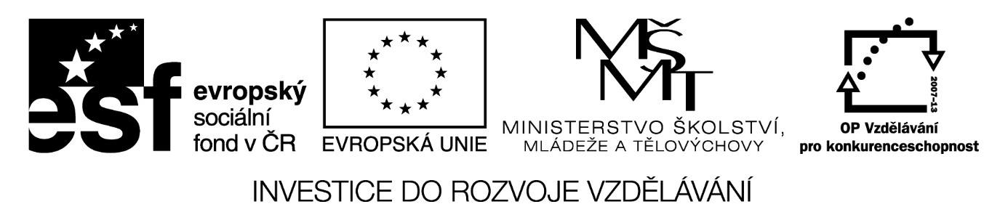

Digitální Učební Materiál

Číslo projektu | CZ.1.07/1.5.00/34.0423
Číslo materiálu | 18.
název školy | Střední škola a Vyšší odborná škola cestovního ruchu, Senovážné náměstí 12, České Budějovice 370 01
Autor | mgr. Jitka Melounková
Tématický celek | Tento dum je určen středním školám, které používají pro výuku anglického jazyka  učebnice oxford university press maturita solutions elementary
Ročník | 1., 2.
Datum tvorby | 23.4.2014

Cvičení na celkové procvičení 7. lekce k učebnici Maturita Solutions Elementary.
Metodické pokyny:
Pracovní list je určen pro 1. nebo 2. ročník oboru Hotelnictví a Kuchař s maturitou. Jedná se o cvičení pro mírně pokročilé, která mají zopakovat učivo 7. lekce k učebnici Maturita Solutions Elementary zábavnou a soutěživou formou.
Učitel napíše nebo promítne libovolný krátký text nebo jednotlivé věty s vynechanými slovy na tabuli. Prázdná místa očísluje tak, jak jdou po sobě.
Studenti pracují ve skupinách. Zvednou ruku, pokud chtějí doplnit libovolné chybějící slovo. Jsou-li úspěšní, získává jejich skupina počet bodů odpovídající číslu vynechaného slova. Slovo s nejvyšším číslem nemusí být nutně nejobtížnější.

A)
Dear Lauren
I hope you are 1._____. 2._____ was your weekend? My weekend was great. I 3._____ all my homework on Saturday morning. Then I went into town and 4._____ some friends. We 5._____ lunch in a café, then we went shopping. I 6._____ two new T-shirts. In the evening I went to a basketball 7._____ with my brother. It was really exciting!
I 8._____ up late on Sunday. I had lunch at home with my family,9._____ I went to the park and played tennis. I didn’t go out in the evening. I watched a DVD at home.
Say 10._____ to Jack.
Love
Lauren
B)
1. My mum 1._____ my bed.
2. We bought a lot of clothes 2._____.
3. Where did he 3._____ law?
4. How many children 4._____ he have?
5. I 5._____ make a phone call.
6. In the 1930s he worked 6._____ a journalist.
7. How 7._____ Sunday?
A)
Dear Lauren
I hope you are 1.well. 2.How was your weekend? My weekend was great. I 3.finished all my homework on Saturday morning. Then I went into town and 4.met some friends. We 5.had lunch in a café, then we went shopping. I 6.bought two new T-shirts. In the evening I went to a basketball 7.match with my brother. It was really exciting!
I 8.got up late on Sunday. I had lunch at home with my family,9.then I went to the park and played tennis. I didn’t go out in the evening. I watched a DVD at home.
Say 10.hi to Jack.
Love
Lauren
B)
1. My mum 1.made my bed.
2. We bought a lot of clothes 2.yesterday.
3. Where did he 3.study law?
4. How many children 4.did he have?
5. I 5.didn’t make a phone call.
6. In the 1930s he worked 6.as a journalist.
7. How 7.about Sunday?

